

**数据库系统**

上机实验报告

实验名称：数据库系统上机

任课教师：

课程班级：

学号姓名：

提交日期：年 月 日

**软件工程系本科生《数据库系统》**

**上机实验报告**

1. **实验名称**

第4、5次实验：简单旅行预订系统实现

1. **实验日期**

年月日 实验室

1. **实验学生**

1. **实验目的**

本次实验通过设计并实现一个简单的旅行预订系统，在实践中进一步加强了对SQL语句的理解与使用，同时对数据库设计理念有了更加深入的理解，并且经过练习后较为熟练地掌握了使用高级语言（C++）访问数据库的方法，能够较好地完成建立一个小型应用系统的任务目标。

1. **实验内容**

基于MySQL，设计并实现一个简单的旅行预订系统，该系统涉及的信息有航班、大巴班车、宾馆房间和客户数据等信息。系统完成如下功能：

1． 航班，大巴车，宾馆房间和客户基础数据的入库，更新。

2． 预定航班，大巴车，宾馆房间。

3． 查询航班，大巴车，宾馆房间，客户和预订信息。

4． 查询某个客户的旅行线路。

5． 检查预定线路的完整性。

6. 通过C++访问数据库，提供基本界面。

1. **实验思路、结构**
2. **数据库设计、系统设计**

数据库设计：根据要求分析可知，数据库中应有航班、大巴、酒店、预订、用户信息这五张表，同时结合具体实现考虑，将其设计如下：

E-R图：

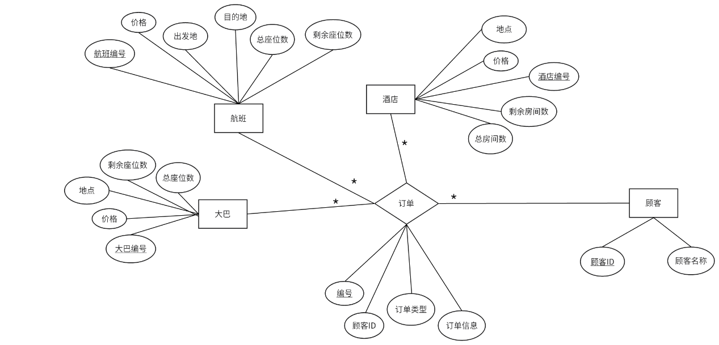

关系模式：

FLIGHTS (String flightNum, int price, int numSeats, int numAvail, String FromCity, String ArivCity)；

HOTELS(String hotelNum, String location, int price, int numRooms, int numAvail)；

BUS(String BusNum, String location, int price, int numBus, int numAvail)；

CUSTOMERS(int custID, String custName)；

RESERVATIONS(String resvNum, String custID, int resvType, String resvKey)；

建表语句（部分代码）：

#创建数据库  
create database travelreserve;  
use travelreserve;  
  
#创建航班表  
create table FLIGHTS(  
 flightNum varchar(10) not null,  
 price int check(price > 0),  
 numSeats int check(numSeats > 0),  
 numAvail int,  
 FromCity varchar(30),  
 ArivCity varchar(30),  
 primary key(flightNum));  
  
#创建订单信息表  
create table RESERVATIONS(  
 resvNum varchar(10) not null,  
 custID varchar(10) not null,  
 resvType int check(resvType in(1, 2, 3)),  
 resvKey varchar(10),  
 primary key(resvNum),  
 foreign key(custID) references customers(custID));

完整性约束：

为了保证数据库的一致性，预定完成后对应的FLIGHTS、BUS、HOTELS需要

更新座位数和房间数量，采用触发器自动实现该功能。

建立触发器语句（仅展示了INSERT）：

CREATE TRIGGER data_update  
AFTER INSERT ON RESERVATIONS  
FOR EACH ROW  
BEGIN  
 IF NEW.resvType = 1 THEN  
 UPDATE FLIGHTS  
 SET numAvail = numAvail - 1  
 WHERE flightNum = NEW.resvKey;  
 ELSEIF NEW.resvType = 2 THEN  
 UPDATE HOTELS  
 SET numAvail = numAvail - 1  
 WHERE hotelNum = NEW.resvKey;  
 ELSEIF NEW.resvType = 3 THEN  
 UPDATE BUS  
 SET numAvail = numAvail - 1  
 WHERE busNum = NEW.resvKey;  
 END IF;  
END$$

系统设计：该系统基于c++实现、通过其进行数据库操作并提供可视化的基本界面，

用户通过在初始界面输入用户ID登录，若是初次登录，则系统会先为其进行注册再进入用户界面。进入用户界面后，可进行航班/酒店/大巴车的预约以及取消预约，同时可查询自己的旅行路线以及预订信息，并且可以对旅行路线的完整性进行检查：

1. **功能实现**

对于系统中的所有功能，使用 c++语言对数据库进行操作并完成，源代码组织为两个部分：exctSQL与TravelReserveSystem，前者提供对数据库进行增删改查的接口，后者用于实现系统功能：

exceSQL提供接口如下：

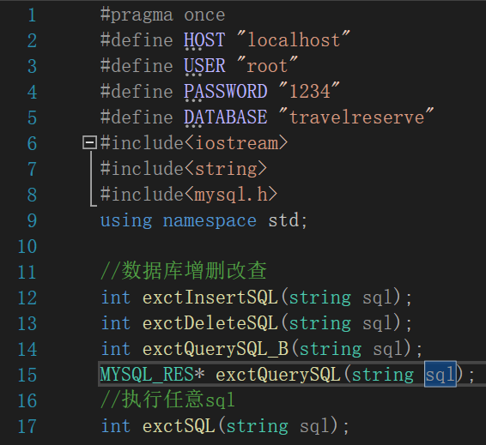

TravelReserveSystem中系统功能声明：

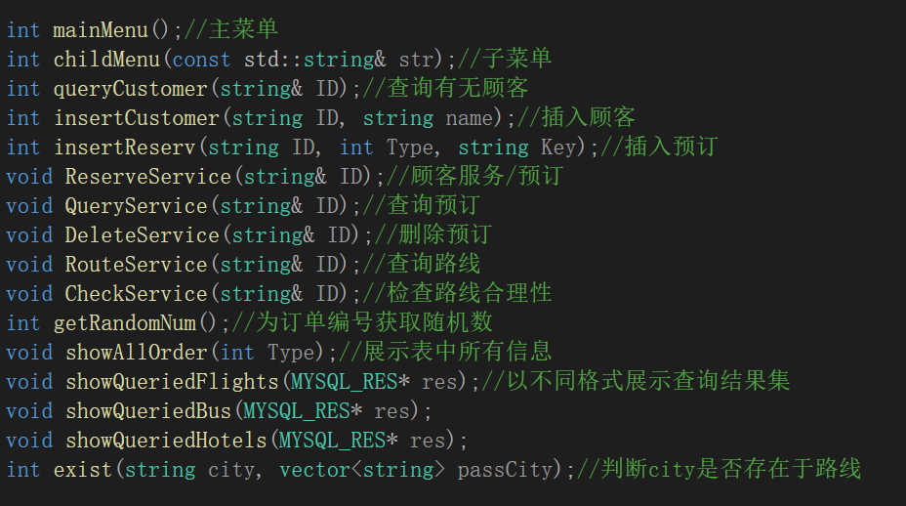

1. **实验结果**

1. 预订功能

用户预订航班：

预订酒店：

表格

2.查询功能

查询已经预订的航班/大巴/酒店信息：

3.取消预订功能

取消航班预订：

取消酒店预订：

4.查询旅行路线

查询已有的旅行路线：

5.路线合理性检查

用户并不会途径北京，但是却预订了在北京的大巴，所以提示其的旅行路线是不合理的。

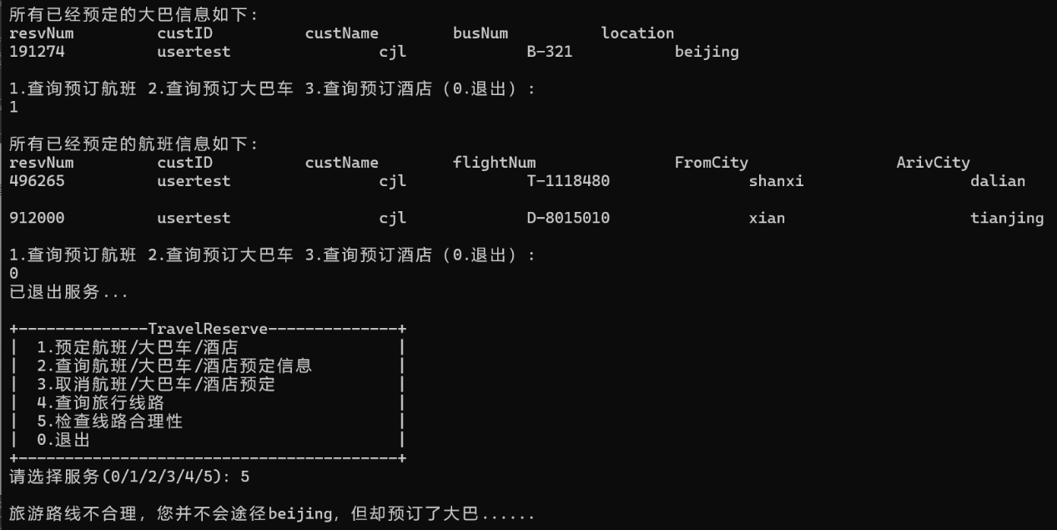

**八、总结建议**

本次实验进行了一个面向实际应用的简单系统的开发，如期完成了本次实验的基本要求，实现了预定系统的全部功能。 同时，我在本次上机实践过程中也遇到了不少问题，比如如何使用高级语言操纵数据库、c++中mysql库的接口如何使用等等。但都通过摸索，上网查阅资料等方式克服了这些障碍，完成了任务，也学习了更多新知识。

数据库是现代开发过程中不可或缺的工具，在今后我也会继续加强对数据库的学习。